**南 昌 大 学**

**21学年—22学年 第 1学期 数据结构 实验任务书**

专业名称： 人工智能 实验学时： 2

课程名称：数据结构 任课教师：

实验题目：二叉树线索化相关操作

实验环境： Visual C++ 或 C

实验目的：

1、掌握二叉树线索化的建立

2、掌握二叉树线索化的遍历

3、掌握二叉树线索化的销毁

实验内容：

具体请完成如下功能：

1. 设计算法实现对二叉树的中序线索化；
2. 中序遍历中序线索二叉树；

(3) 销毁中序线索二叉树；

实验过程：

1. 设计二叉树的中序化；

基于上次的实验，来实现创建空的线索二叉树。然后写中序遍历的线性化代码。  
 如下图，是中序遍历线索化的代码，类似于中序遍历的过程：

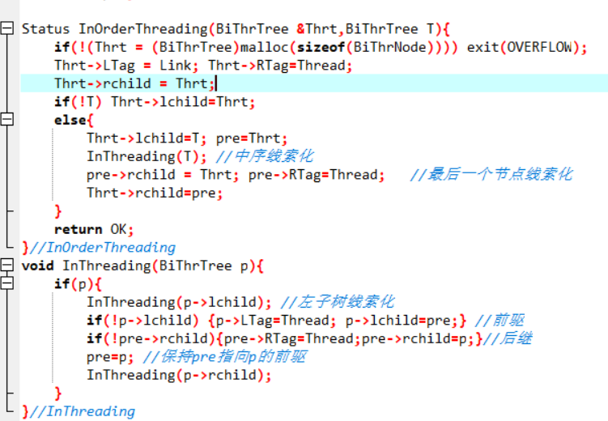

1. 中序遍历线索二叉树；  
   中序遍历只需要针对是线索还是指针进行判断，找到遍历每个节点的后继即可。  
   代码如下图所示（其中用Printf_Node来打印一下当前遍历到的节点）：  
   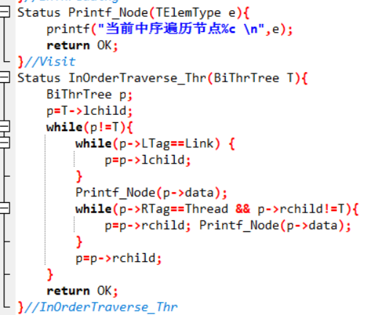
2. 销毁中序线索二叉树；  
   只需要先判断二叉树是否存在，然后存在则释放最开始分配的空间即可。  
   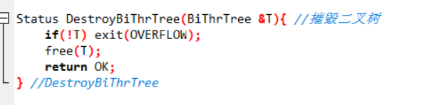

实验总结

基于前面学过的二叉树方法，然后来对线索二叉树实现，复习了前面编二叉树的代码，并且学习到然后进行二叉树的线索化。